TRƯỜNG ĐẠI HỌC AN GIANG
KHOA CÔNG NGHỆ THÔNG TIN

BÁO CÁO ĐỒ ÁN
Chuyên đề Python (COS525)
XÂY DỰNG ỨNG DỤNG QUẢN LÝ QUÁN CAFE VỚI PYTHON, TKINTER VÀ SQL SERVER

Giảng viên hướng dẫn: Ths. Nguyễn Ngọc Minh
Sinh viên thực hiện: DPM245459.CAO PHƯƠNG NGÂN.DH25PM_NHÓM07_TỔ2
DPM245444.LÊ PHẠM ĐĂNG KHƯƠNG.DH25PM_NHÓM07_TỔ2

AN GIANG, 09-2025
Lời Nói Đầu
Trong thời đại công nghệ số phát triển mạnh mẽ, việc ứng dụng các giải pháp phần mềm vào công tác quản lý và vận hành các mô hình kinh doanh, đặc biệt là ngành dịch vụ ăn uống như quán cà phê, trở nên thiết yếu nhằm nâng cao hiệu suất và chất lượng dịch vụ.
Xuất phát từ nhu cầu thực tế đó, nhóm chúng tôi đã thực hiện đồ án "Xây dựng Hệ thống Quản lý Quán Cà Phê" nhằm mục tiêu tạo ra một công cụ hỗ trợ toàn diện, tối ưu hóa các quy trình từ gọi món, thanh toán.
Hệ thống được phát triển sử dụng ngôn ngữ lập trình Python, với giao diện người dùng được xây dựng dựa trên thư viện Tkinter – một lựa chọn lý tưởng cho các ứng dụng cần sự đơn giản và trực quan. Toàn bộ dữ liệu của hệ thống, bao gồm thông tin nhân viên, món ăn, được quản lý chặt chẽ trên hệ quản trị cơ sở dữ liệu SQL Server.
Báo cáo này trình bày chi tiết quá trình nghiên cứu, thiết kế, triển khai và đánh giá các chức năng của hệ thống. Chúng em tin rằng sản phẩm này không chỉ là kết quả của quá trình học tập mà còn mang lại giá trị thực tiễn, đóng góp vào việc quản lý kinh doanh hiệu quả.

Phần I: ĐẶT VẤN ĐỀ
1. Tính cần thiết của đề tài
Trong bối cảnh doanh nghiệp hiện đại đang phát triển đòi hỏi các hệ thống hoặc phần mềm quản lý phải phát triển cùng với thời đại. Trong khuôn khổ các hệ thống quản lý cũ phần lớn dùng cách quản lý bằng Excel khiến việc quản lý trở nên mất thời gian dễ bị nhầm lẫn hoặc sai sót hoặc các hệ thống vận hành với giá cao bảo trì khó dẫn tới kinh phí vận hành và bảo trì hệ thống còn cao hơn kinh phí vận hành quán.
Nhận thấy được sự cần thiết của việc tạo ra một hệ thống với chi phí không quá cao, đơn giản, dễ vận hành, giao diện phù hợp với người dùng. Nhóm chúng em đã nghiên cứu và phát triển ra một giao diện “Quản Lý Quán Cafe” bằng ngôn ngữ Python kết hợp với thư viện lặp trình giao diện Tkinter cùng với SQL server. Hệ thống hướng tới sự phát triển của thời đại đồng thời chi phí vận hành không quá cao, dễ sử dụng và quản lý phù hợp với các doanh nghiệp nhỏ hoặc các quán kinh doanh tiệm cafe dưới hình thức hộ gia đình.
2. Mục tiêu nghiên cứu của đề tài
Xây dựng được một hệ thống “Quản Lý Quán Cafe”, bằng ngôn ngữ Python một ngôn ngữ dễ đọc và dễ bảo trì, nâng cấp, tích hợp cùng thư viện Tkinter một thư viện dùng để lặp trình giao diện, SQL server dùng cho việc quản lý trở nên dễ dàng ít tốn thời gian, PyOBDC dùng để liên kết SQL server vào Python. Giao diện đảm bảo đầy đủ các chức năng như: thêm, xóa, sửa, các dữ liệu cần thiết cho việc quản lý một quán cafe. Hướng tới một giao diện với đầy đủ chức năng nhưng dễ vận hành, chi phí thấp, giao diện phù hợp với người dùng.

Phần II: TỔNG QUAN VÀ CƠ SỞ LÝ THUYẾT
1. Đặt vấn đề
Đi cùng sự phát triển của xã hội, các quán cafe xuất hiện ngày một nhiều đòi hỏi các phần mềm hệ thống quản lý phải phát triển để đáp ứng kịp nhu cầu của xã hội. Phần mềm phải đáp ứng được việc vận hành mượt mà, giao diện đơn giản, đảm bảo đủ các chức năng cơ bản, cơ sỡ dữ liệu ổn định để lưu trữ thông tin của hệ thống.
2. Phạm vi của đề tài
Hệ thống “Quản Lý Quán Cafe” tập trung tối đa vào các chức năng chính như: thêm, xóa, sửa,…, giao diện đơn giản dễ sử dụng, đáp ứng được một cơ sở dữ liệu ổn định. Cơ sở dữ liệu gồm các bảng
+Nhân viên: dùng để lưu trữ các thông tin của nhân viên như họ tên, mã số nhân viên, ngày tháng năm sinh, giới tính.
+Công việc: dùng để lưu trữ mã công việc, chức vụ nhân viên, khu vực nhân viên làm việc.
+Menu: dùng lưu trữ mã món ăn, tên món ăn, giá của từng món ăn.
+Lương: dùng để lưu trữ thông tin nhân viên, chức vụ, ngày công, giờ làm, đê tính ra lương cho nhân viên.
Phần giao diện hệ thống được xây dựng bằng thư viện Tkinter, dùng ngôn ngữ lặp trình python để lặp trình ra giao diện, thông qua PyODBC để liên kết SQL server vào Python để xây dựng cơ sở dữ liệu cho việc quản lý.
Phạm vi giao diện chỉ tập trung chủ yếu vào các chức năng cơ bản của giao diện, hệ thông không thể đảm bảo dược các yêu cầu nâng cao. Mục tiêu chính là tạo ra một hệ thống quản lý đơn giản, dễ sử dụng, phù hợp với các doanh nghiệp nhỏ. Đồng thời đáp ứng được đầy đủ các kiến thức và kỹ năng sử dụng ngôn ngữ lặp trình đã được học.
3. Phương pháp nghiên cứu-hướng giải quyết vấn đề
Để thực hiện được đồ án cần đáp tìm hiểu ở hai phương diện: nghiên cứu lý thuyết, nghiên cứu thực nghiệm.
Nghiên cứu lý thuyết: trước tiên tìm hiểu về ngôn ngữ Python thông qua các giáo trình, sách, các trang wed dạy lặp trình ngôn ngữ này. Tìm hiểu về giao diện Tkinter các chức năng có trong thư viện, cách thêm thư viện này vào Python để lặp trình giao diện. Tham khảo tìm cách thiết kế cơ sở dữ liệu SQL để lưu trữ thông tin một cách hợp lý. Sử dụng PyODBC đê liên kết SQL vào Python
Nghiên cứu thực nghiệm: sau khi đã nghiên cứu xong lý thuyết đưa ra kế hoạch cụ thể sẽ tới phần thực nghiệm. Tạo SQL liên kết vào Python bằng PyODBC, thêm thư viện Tkinter vào Python, xây dựng code để thực thi và chạy thử hệ thống. Hiệu chỉnh tất cả chức năng để cho ra sản phẩm hoàn thiện nhất
Sau khi chạy thử các chức năng, cần xem xét lại giao diện màu sắc, bố cục, kiểu chữ có phù hợp với hệ thống và người dùng hay không, đảm bảo các thao tác vận hành một cách mượt mà, phần cơ sở dữ liệu có đáp ứng hay không khi thao tác với dữ liệu phải có sự đồng bộ. Giao diện khi hoàn thiện phải đảm bảo vận hành mượn mà.

Phần III: KẾT QUẢ ĐẠT ĐƯỢC VÀ DEMO CODE
A. Thiết kế giao diện quản lý quán café
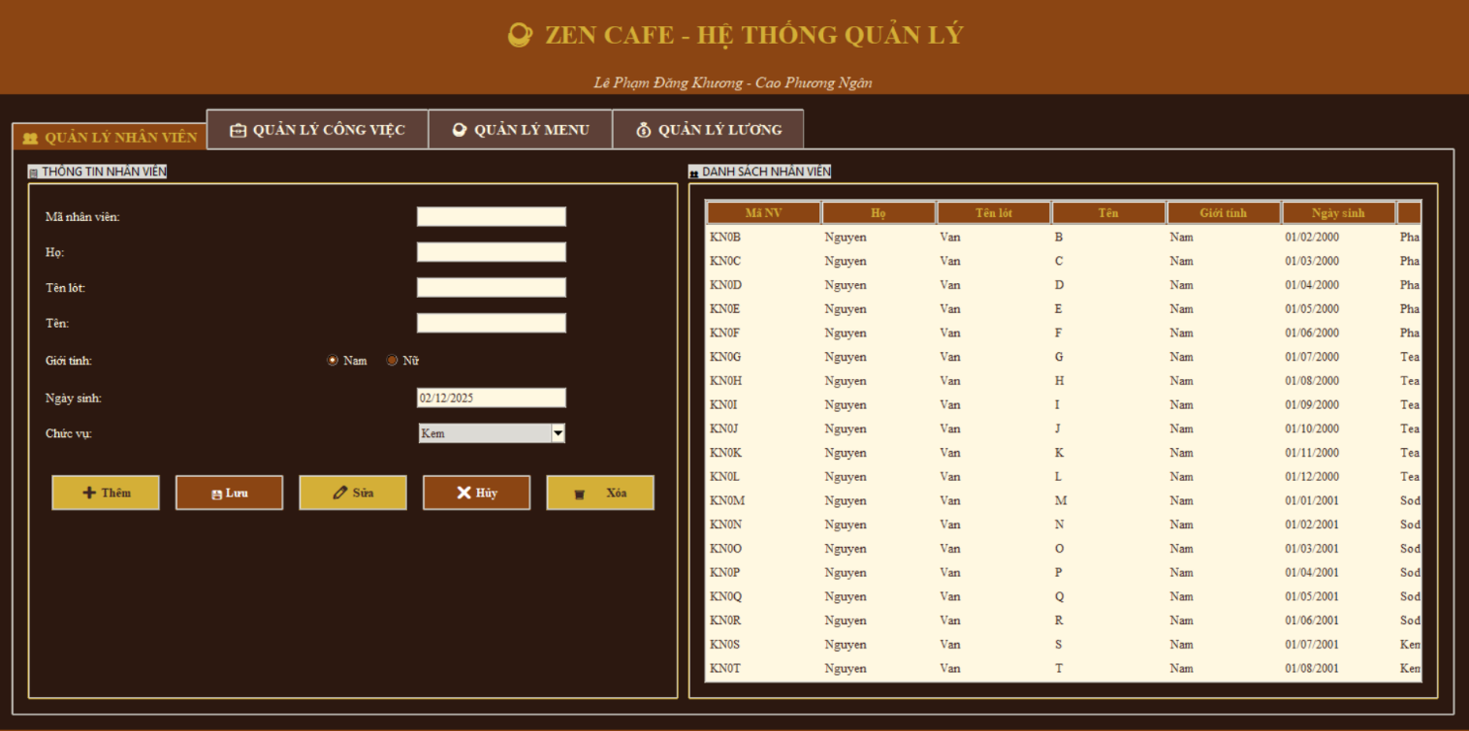
B. Các bước xây dựng ứng dụng
Để xây dựng được hệ thống “ Quản Lý Quán Cafe” cần đáp ứng đầy đủ các công cụ và thư viện. Xây dựng code bằng ngôn ngữ Python, giao diện sẽ được thiết kế bằng thư viện Tkinter, dữ liệu được tạo và quản lý bằng MySQL, PyODBC dùng để liên kết SQL với Python.
1. Cài đặt các thư viện cần thiết
Python: cài đặt ngôn ngữ lặp trình này trên thiết bị
Cài đặt MySQL cho thiết bị, tạo và thiết kế các bảng kèm dữ liệu cho từng bảng
Vscode: môi trường chính để thực thi và xây dựng code
Thêm thư viện Tkinter vào Python để tạo giao diện
PyODBC: dùng để liên kết SQL vào Python thông qua lệnh (pip install pydobc)
2. Thiết kế cơ sở dữ liệu SQL SERVER
Dùng SQL tạo các bảng để lưu trữ các giá trị cho hệ thống “Quản Lý Quán Café”
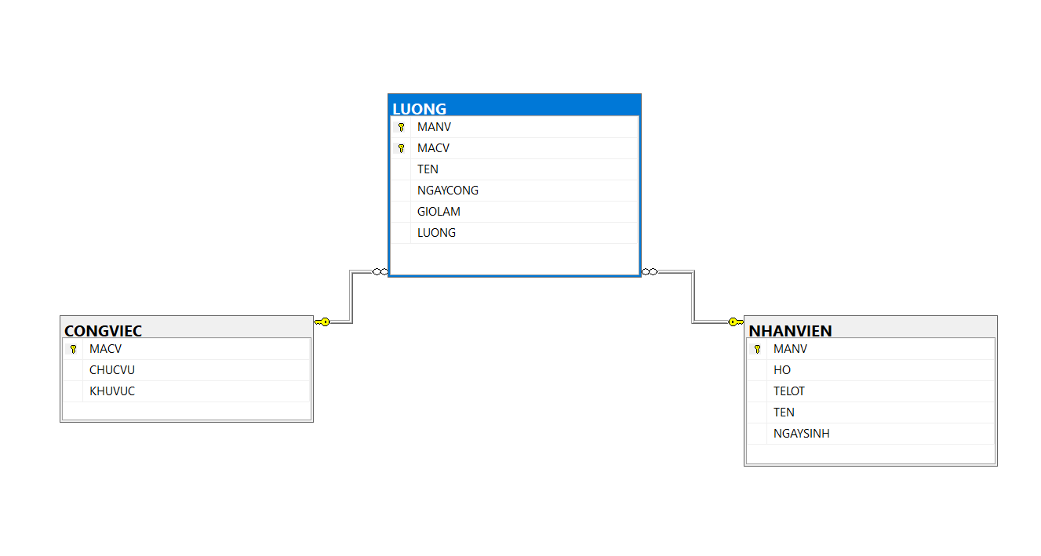
3. Xây dựng giao diện người dùng bằng Tkinter
Dùng tkinter để tạo cửa sổ giao diện, các nút chức năng, các bảng thông tin trong SQL.
Xây dụng giao diện cho phép người dùng thực hiện các chức năng như sau:
+Thêm: cho phép người dùng thêm dữ liệu vào hệ thống.
+Lưu: lưu lại thông tin mà người dùng thêm vào, cập nhật vào SQL
+Sửa: dùng để sửa một dữ liệu nào đó trong hệ thống và cập nhật vào SQL.
+Xóa: loại bỏ một dữ liệu trong hệ thống.
+Hủy: dùng lại thao tác.
+Thoát: ra khỏi giao diện khi đã thao tác xong.
+Sửa: sẽ cho phép sửa lại thông tin trong hệ thống

4. Viết mã python kết nối cơ sở dữ liệu SQL
Sao khi liên kết SQL với Python thông qua PyODBC, viết các hàm thực hiện chức năng trong từng bảng dữ liệu.
Trong bảng nhân viên: cho phép người dùng thêm vào một nhân viên mới, lưu để cập nhật nhân viên đó lên giao diện và SQL, xóa cho phép người dùng xóa bỏ một nhân viên đã chọn trên gia diện sau khi xóa sẽ cập nhật nhân viên đó trong SQL, sửa cho phép sửa thông tin của nhân viên cập nhật lên giao diện và SQL
Trong bảng công việc: thêm sẽ cho phép người dùng thêm chức vụ mới vào bảng, lưu thông tin của chức vụ đó lại cập nhật chức vụ đó trên giao diện và SQL, xóa sẽ cho phép xóa một chức vụ làm chúng mất khỏi giao diện và SQL, sửa cho phép sửa thông tin của chức vụ cập nhật lên giao diện và SQL
Trong bảng menu: thêm sẽ cho phép người dùng thêm món mới vào bảng, lưu thông tin của món đó lại cập nhật món đó trên giao diện và SQL, xóa sẽ cho phép xóa một món làm chúng mất khỏi giao diện và SQL, sửa cho phép sửa thông tin của món cập nhật lên giao diện và SQL
Trong bảng lương: lưu thông tin của lương lại cập nhật lương trên giao diện và SQL, xóa sẽ cho phép xóa lương của nhân viên mất khỏi giao diện và SQL. sửa cho phép sửa lương của nhân viên cập nhật lên giao diện và SQL.
5. Xây dựng giao diện tkinter
Dùng Tkinter để thiết kế các nút trong hệ thống cho phép người dùng thao tác dễ dàng hơn thông qua các nút bấm.
Trong bảng nhân viên:
+Khi ấn vào nút “thêm” trên giao diện người dùng có thể nhập thêm thông tin của một nhân viên vào hệ thống, sau khi thêm ấn nút “Lưu” để nhân viên đó được hiển thị trên giao diện lúc này SQL cũng thêm nhân viên đó vào bảng dữ liệu, “Xóa” khi ấn vào một nhân viên trên giao diện sao đó ấn nút xóa nhân viên đó sẽ bị xóa khỏi giao diện đồng thời cũng mất trong SQL, khi muốn thay đổi thông tin của một nhân viên chỉ cần chọn vào nhân viên đó trên giao diện, thay đổi thông tin xong ấn “Sửa” ngay lập tức thông tin nhân viên sẽ được thay đổi trên giao diện và SQL.

Trong bảng công việc:
+ Khi ấn vào nút “thêm” trên giao diện người dùng có thể nhập thêm thông tin của chức vụ vào hệ thống, sau khi thêm ấn nút “Lưu” để chức vụ đó được hiển thị trên giao diện lúc này SQL cũng thêm chức vụ đó vào bảng dữ liệu, “Xóa” khi ấn vào một chức vụ trên giao diện sao đó ấn nút xóa chức vụ đó sẽ bị xóa khỏi giao diện đồng thời cũng mất trong SQL, khi muốn thay đổi một chức vụ chỉ cần chọn vào chức vụ đó trên giao diện, thay đổi thông tin xong ấn “Sửa” ngay lập tức thông tin chức vụ sẽ được thay đổi trên giao diện và SQL.
Trong bảng Menu:
+ Khi ấn vào nút “thêm” trên giao diện người dùng có thể nhập thêm thông tin của món vào hệ thống, sau khi thêm ấn nút “Lưu” để món đó được hiển thị trên giao diện lúc này SQL cũng thêm món đó vào bảng dữ liệu, “Xóa” khi ấn vào một món trên giao diện sao đó ấn nút xóa món đó sẽ bị xóa khỏi giao diện đồng thời cũng mất trong SQL, khi muốn thay đổi một món chỉ cần chọn vào món đó trên giao diện, thay đổi thông tin xong ấn “Sửa” ngay lập tức thông tin món sẽ được thay đổi trên giao diện và SQL.
Trong bảng lương:
+ Khi ấn vào nút “thêm” trên giao diện người dùng có thể nhập thêm thông tin của một nhân viên với mức lương khác vào hệ thống, sau khi thêm ấn nút “Lưu” để mức lương đó được hiển thị trên giao diện lúc này SQL cũng thêm mức lương đó vào bảng dữ liệu, “Xóa” khi ấn vào một một nhân viên có mức lương không đúng trên giao diện sao đó ấn nút xóa nhân viên với lương đó sẽ bị xóa khỏi giao diện đồng thời cũng mất trong SQL, khi muốn thay đổi lương của một nhân viên chỉ cần chọn vào nhân viên đó trong bảng lương trên giao diện, thay đổi thông tin xong ấn “Sửa” ngay lập tức thông tin lương của nhân viên sẽ được thay đổi trên giao diện và SQL.

C. Hướng dẫn cài đặt và code ứng dụng
Giao diện sẽ có:
+Các bảng dữ liệu: Nhân viên, Công việc, Menu, Lương
+Các nút: Thêm, Lưu, Sửa, Xóa, Hủy, Thoát
+Dữ liệu từ Database
1. Liên kết SQL vào Python
2. Thiết kế dữ liệu SQL
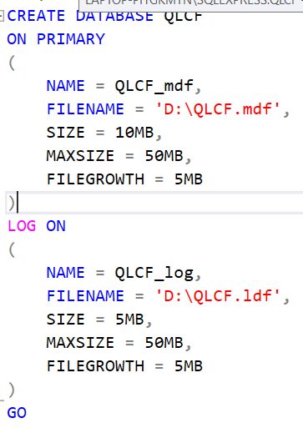
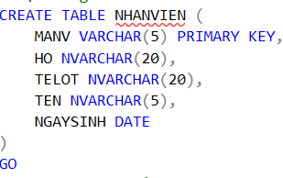
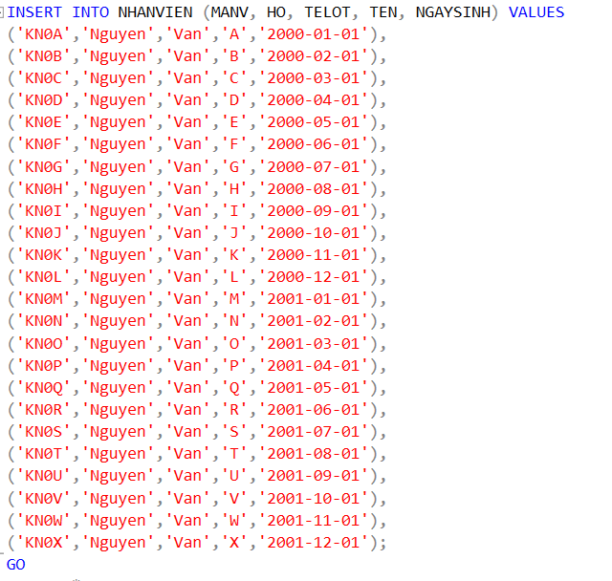

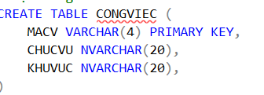
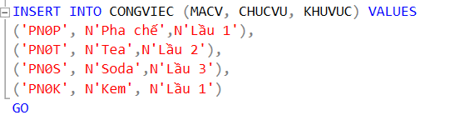
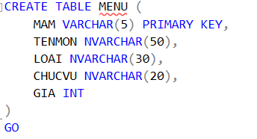
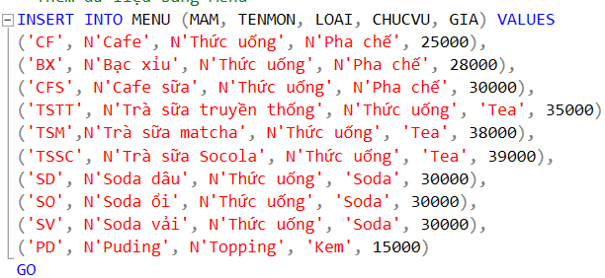

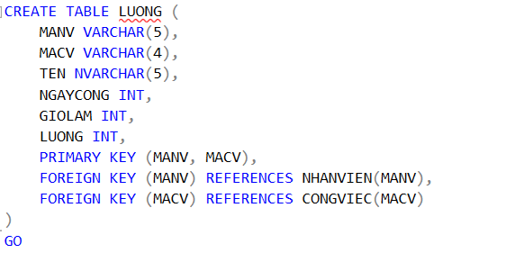
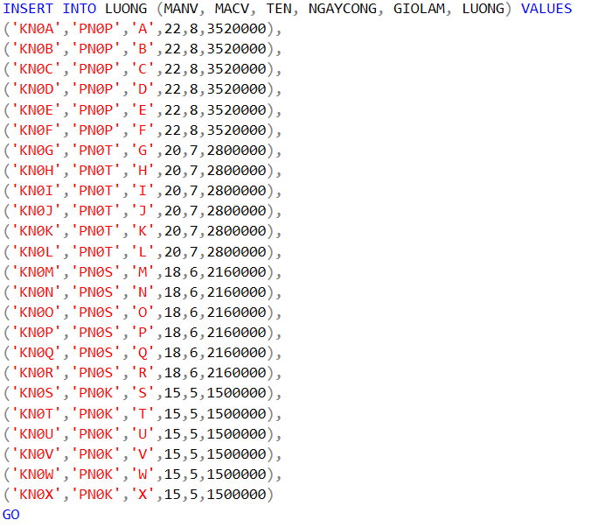

3. Xây dựng giao diện bằng Python + Tkinter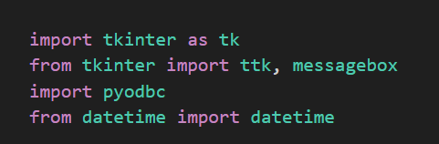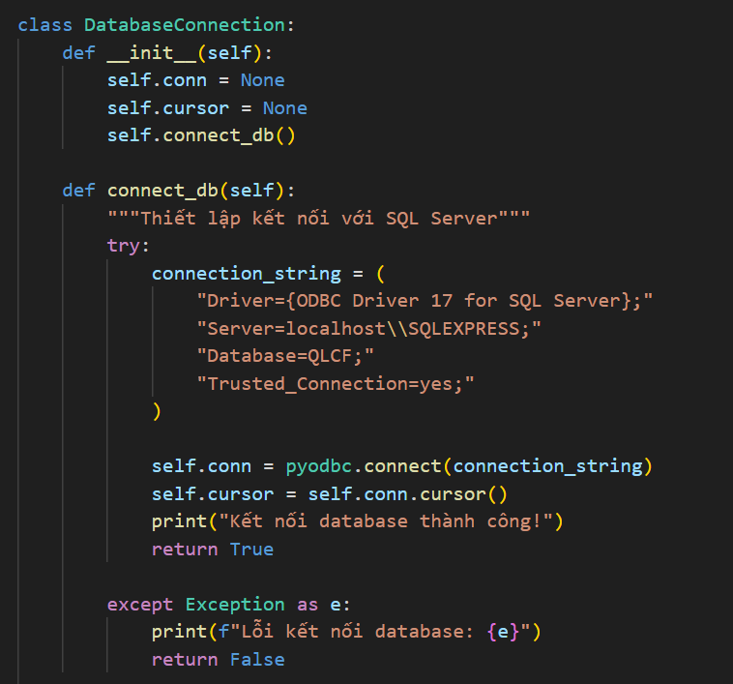
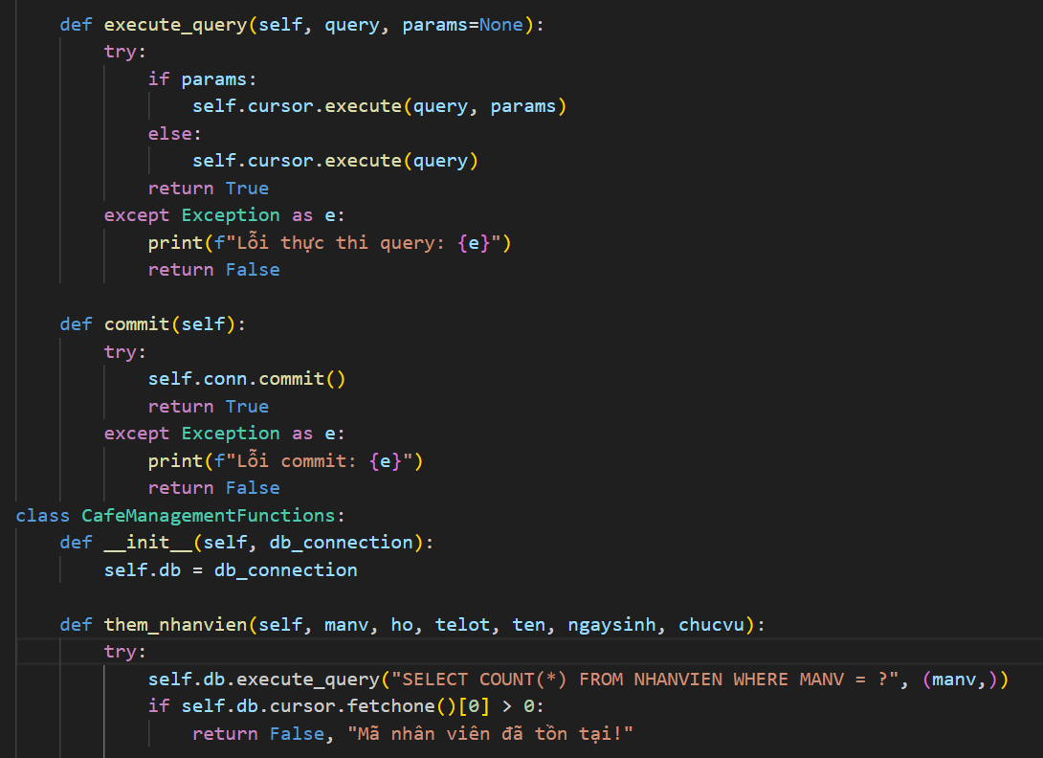
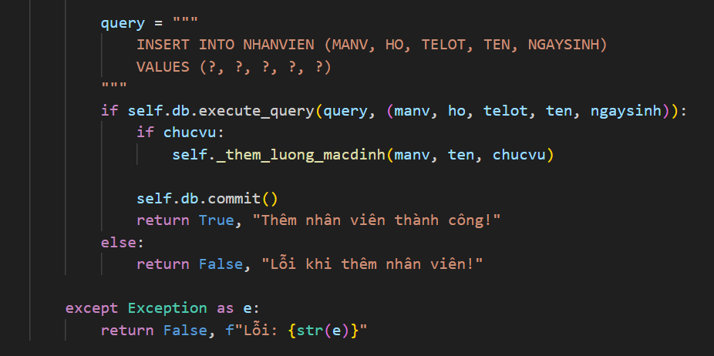

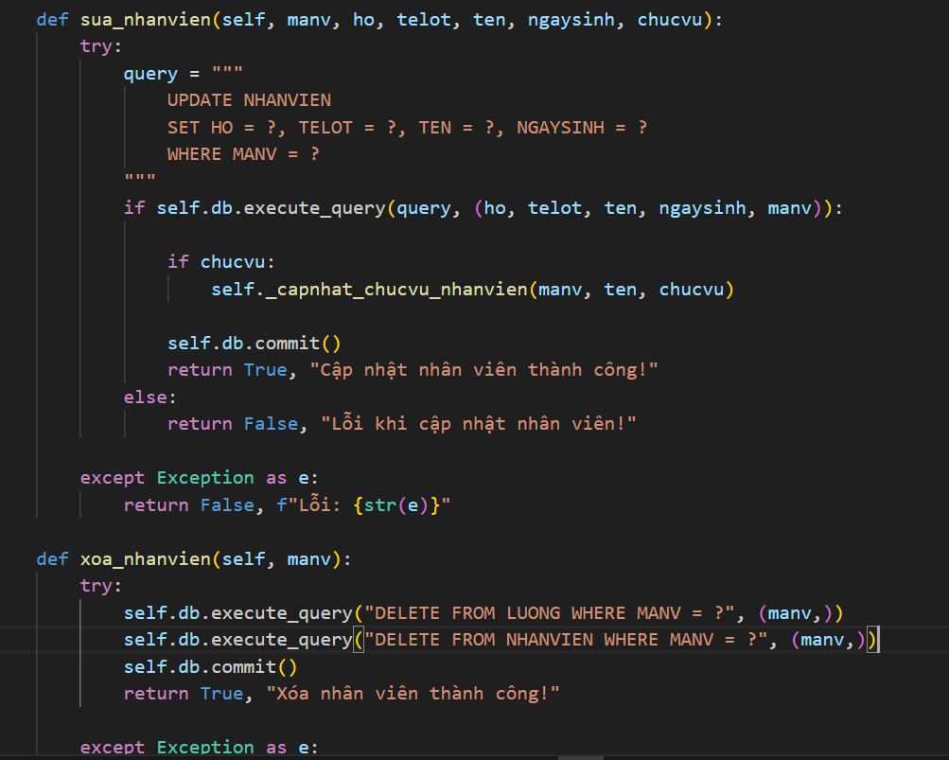
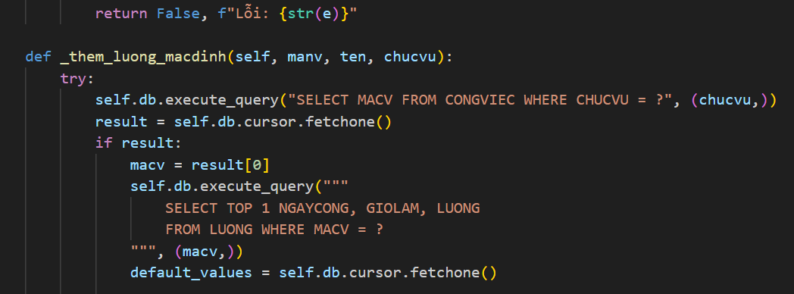

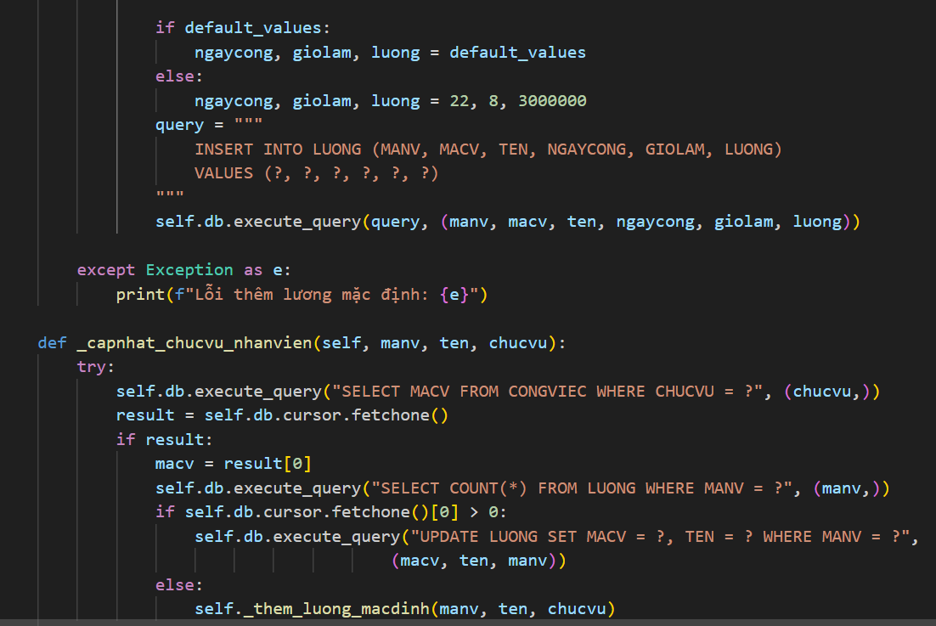
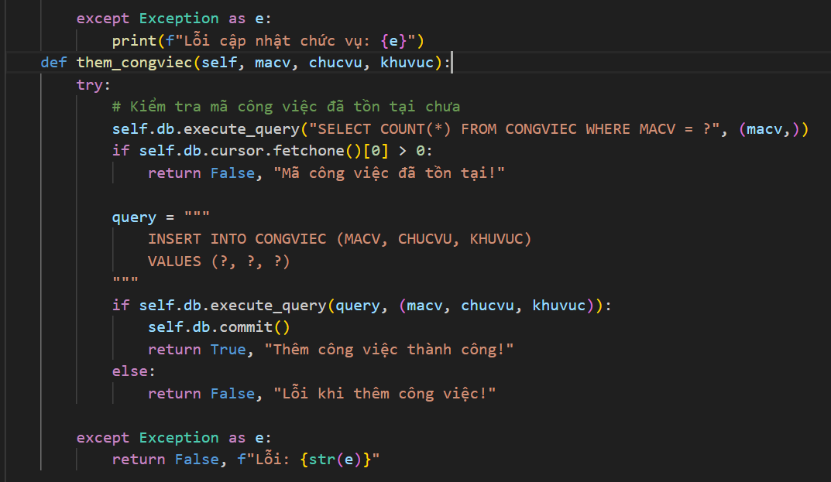

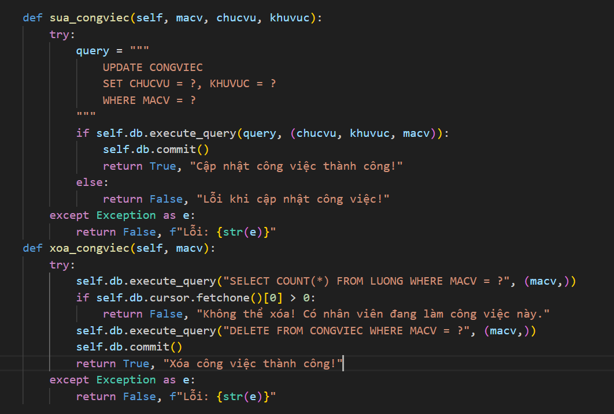
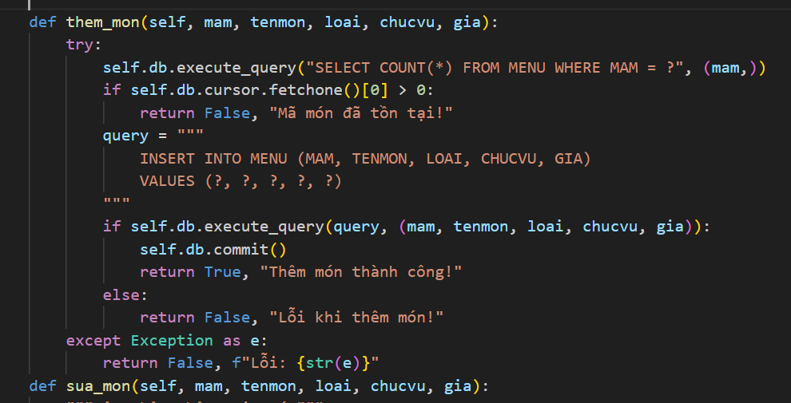

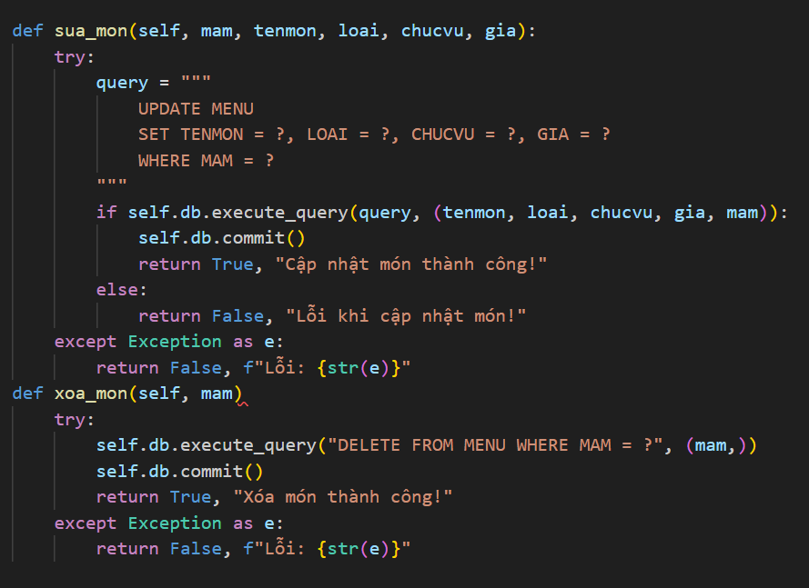
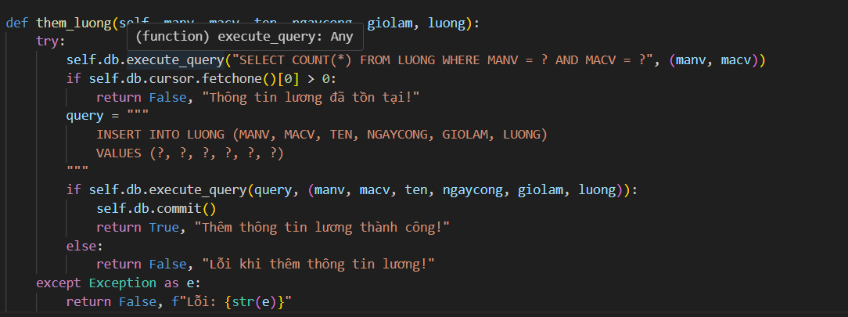

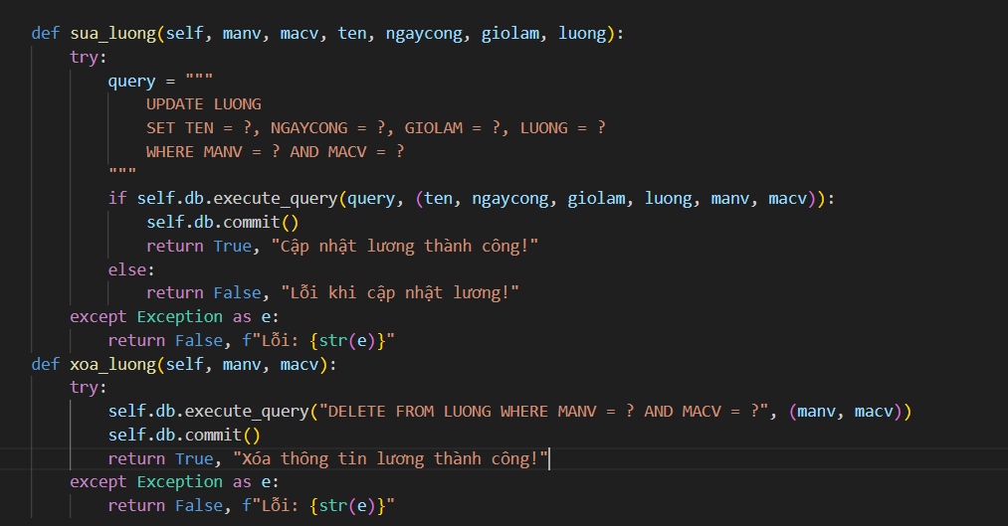
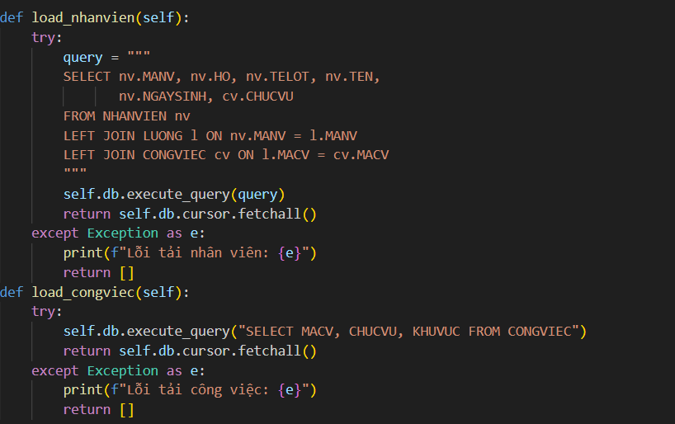

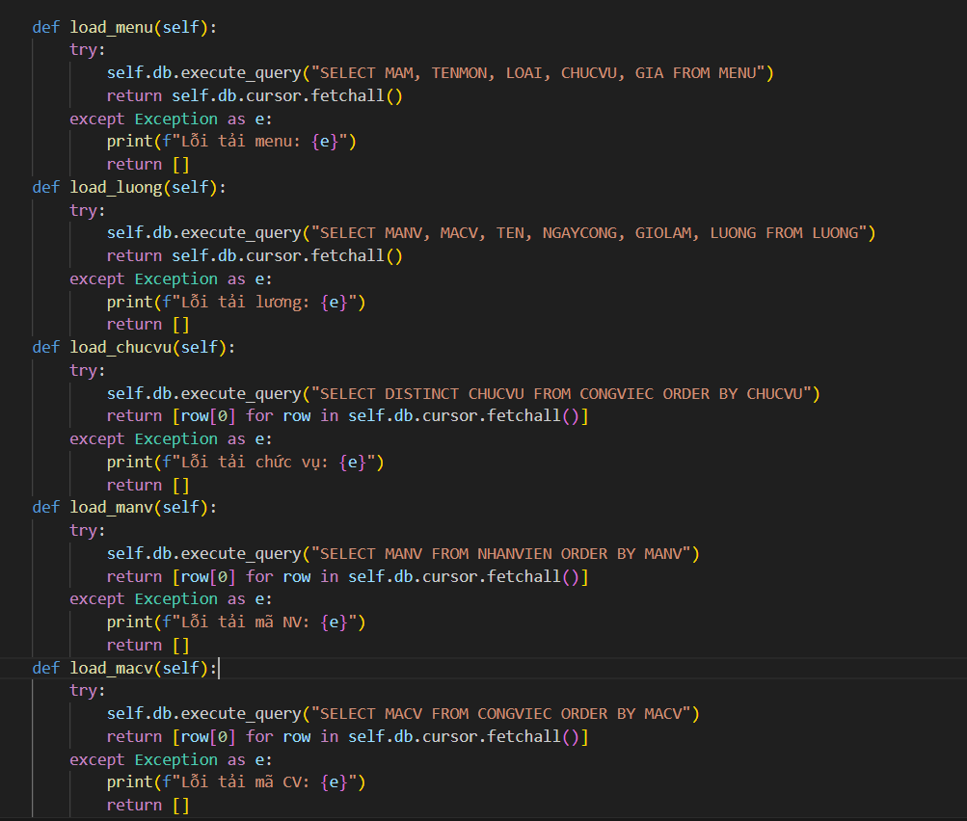
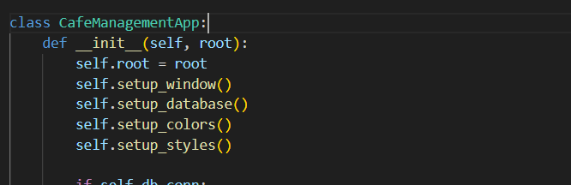

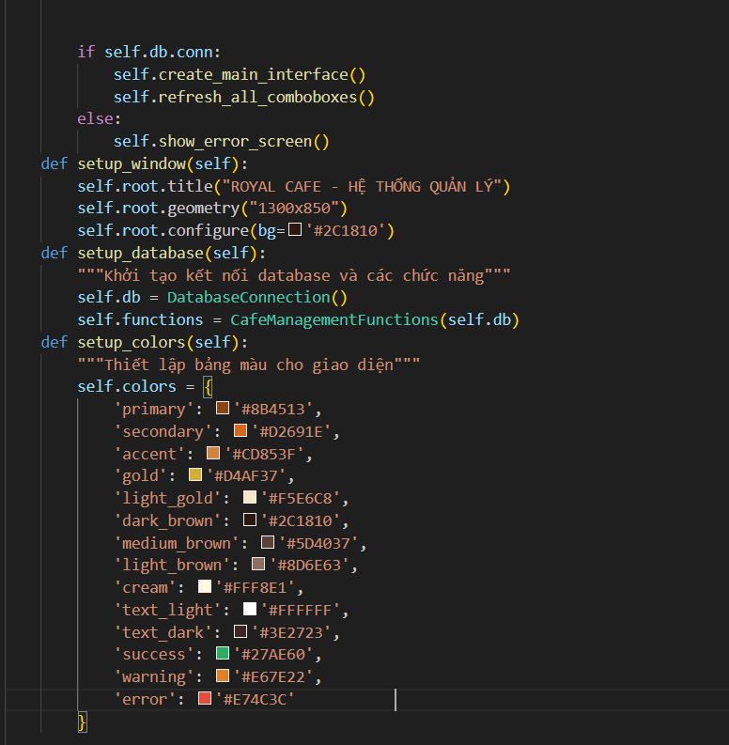

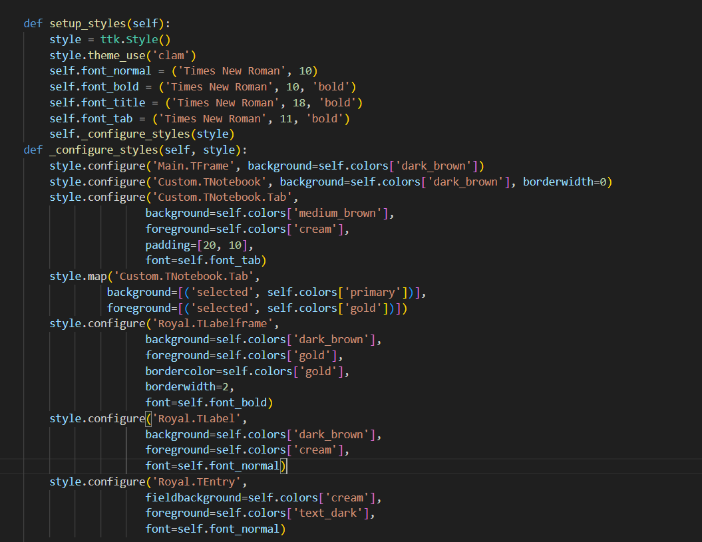
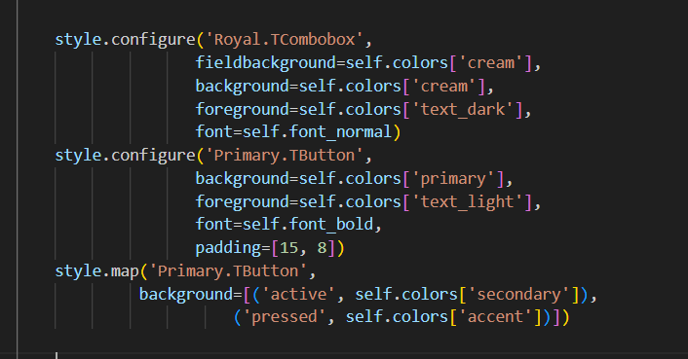
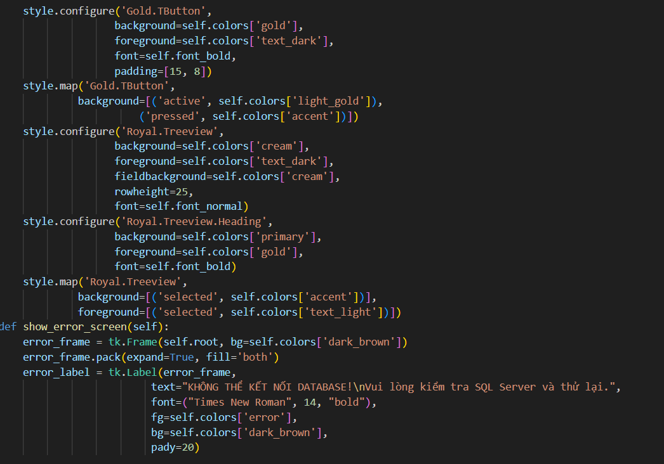
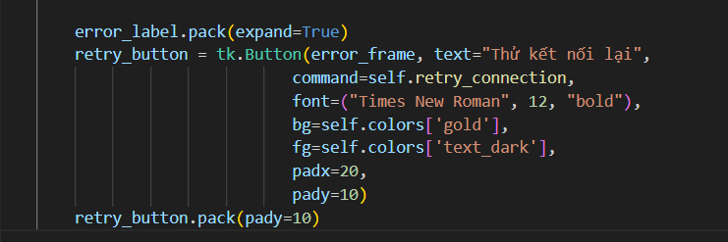

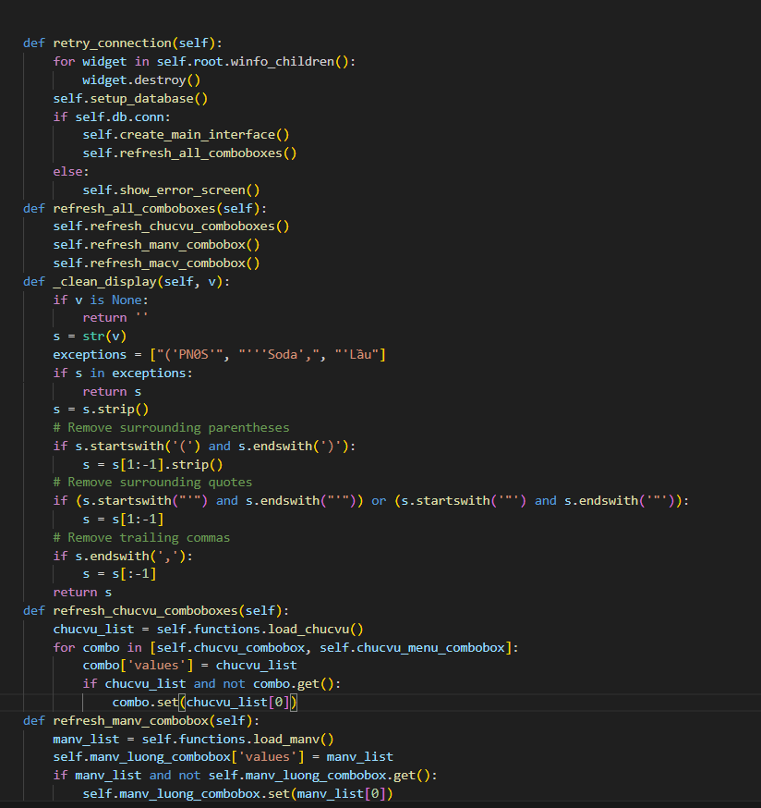

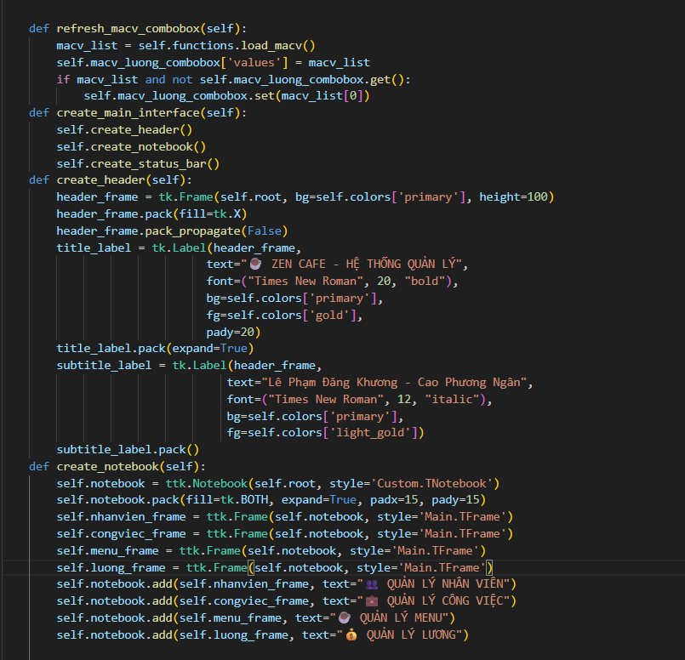
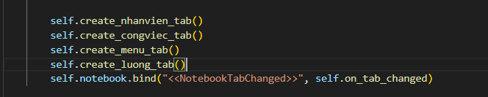

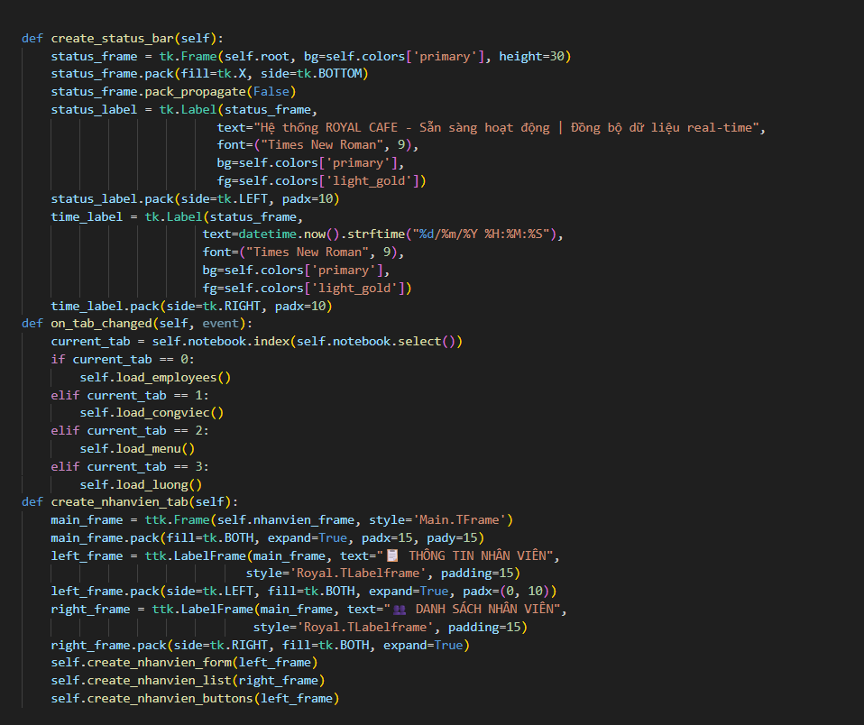
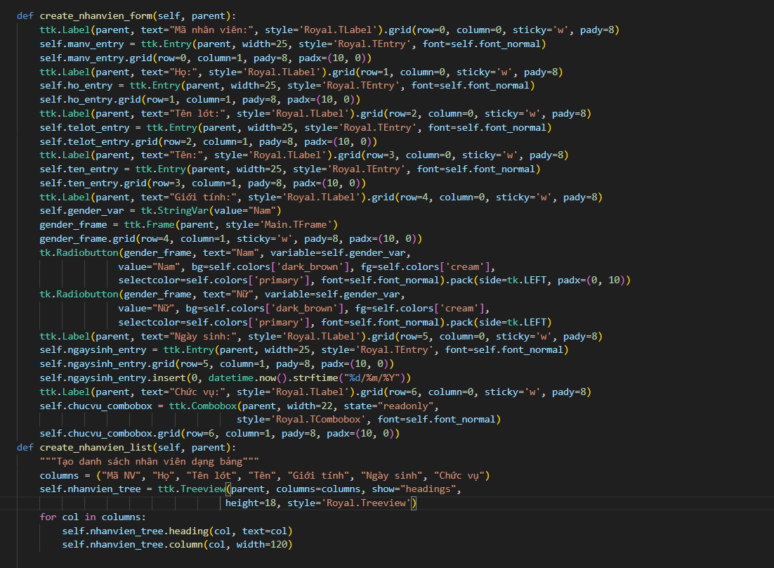
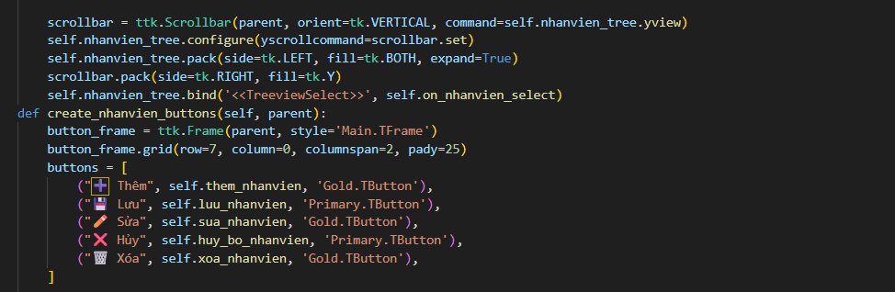

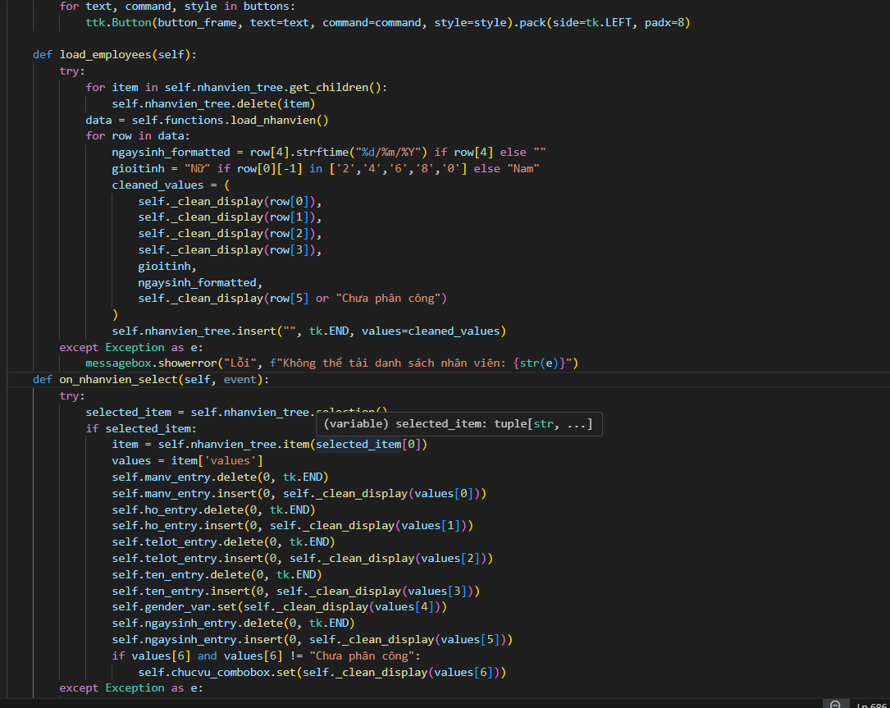
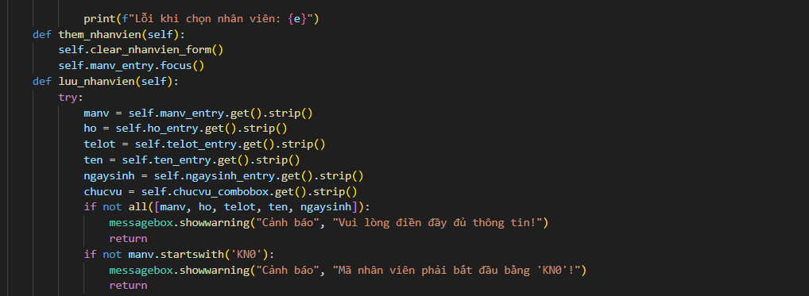

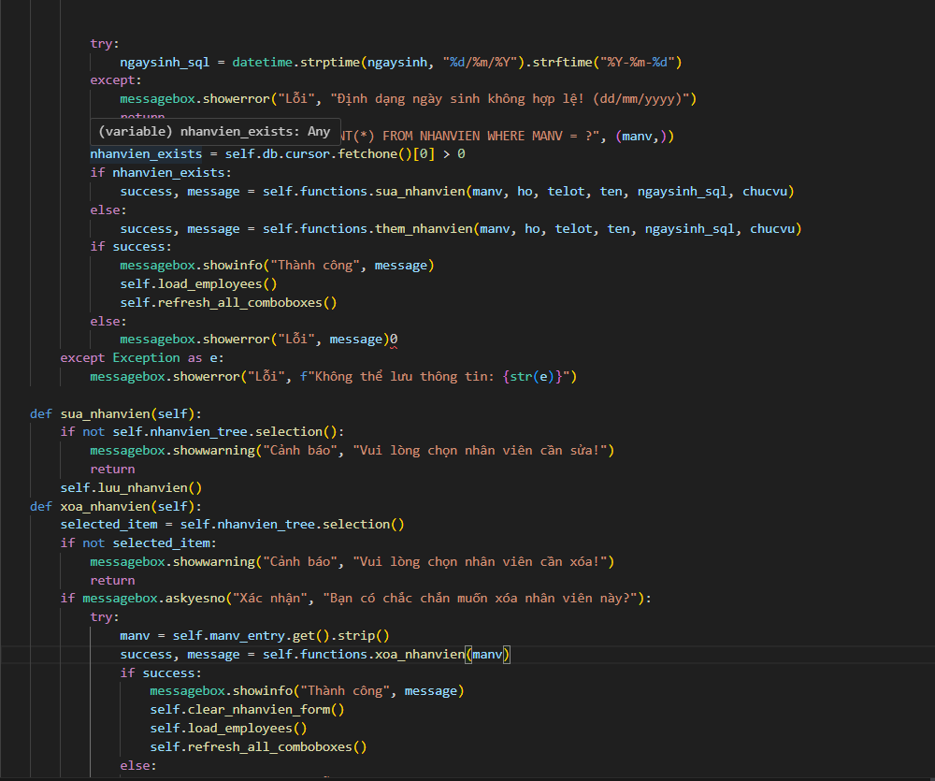
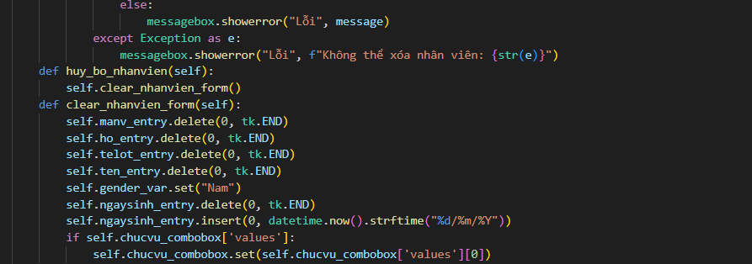

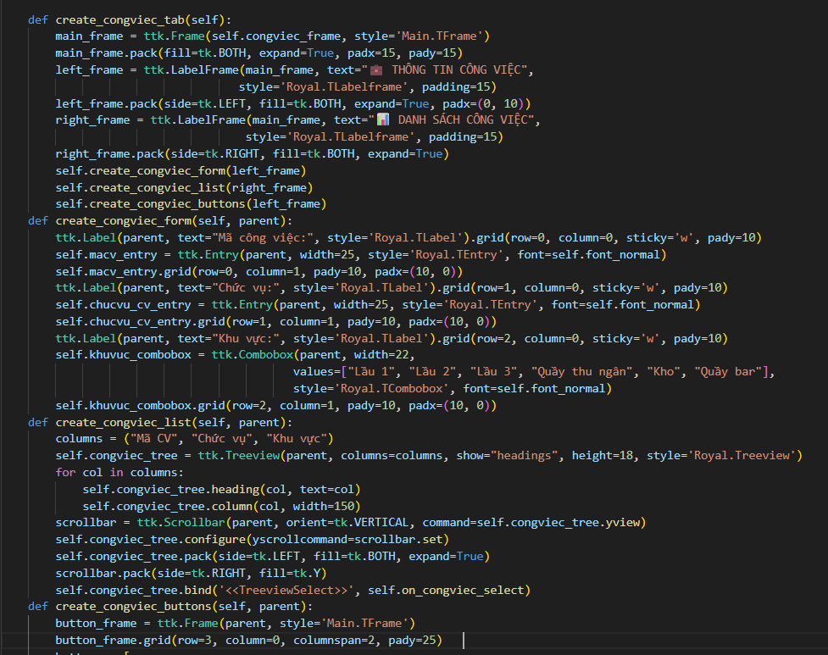
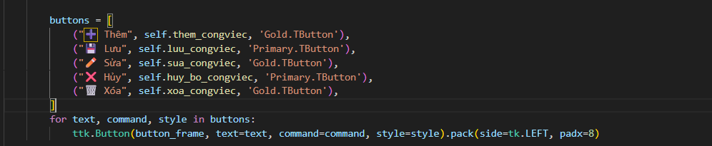

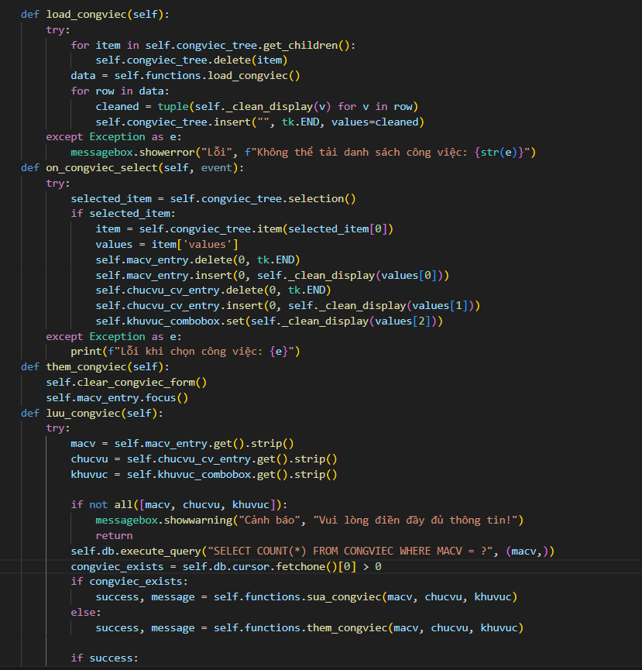

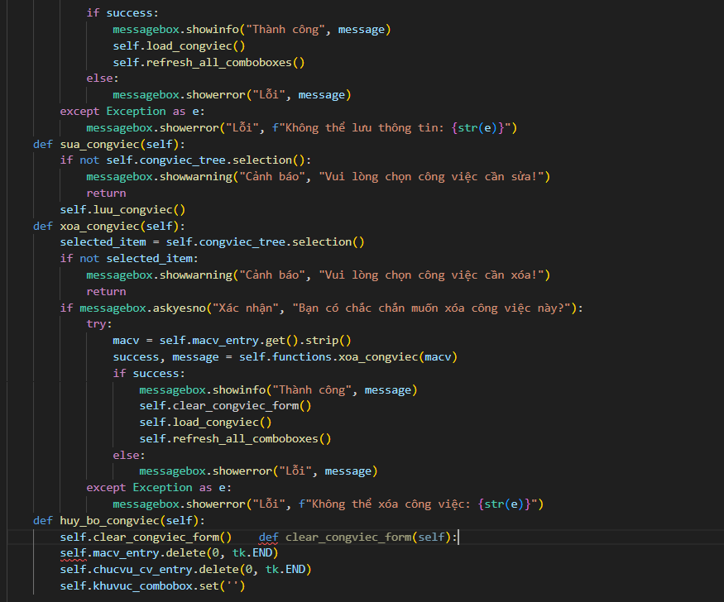
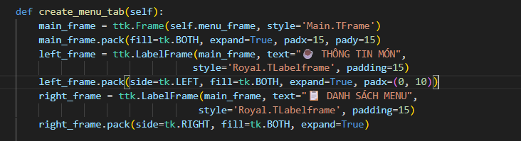

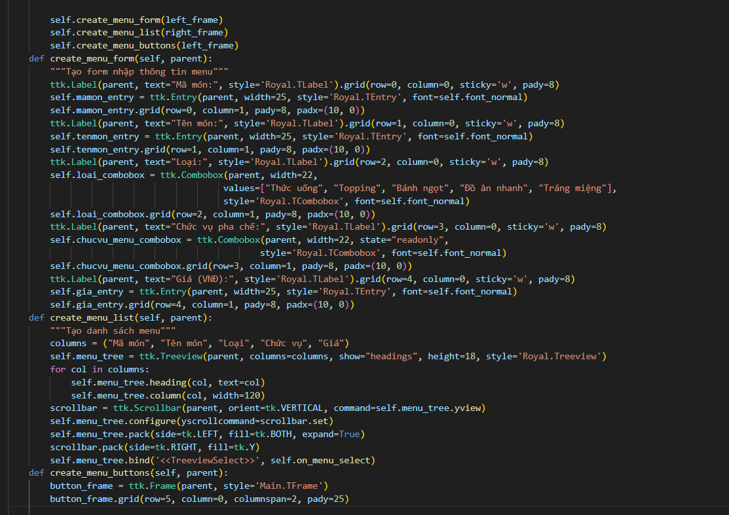
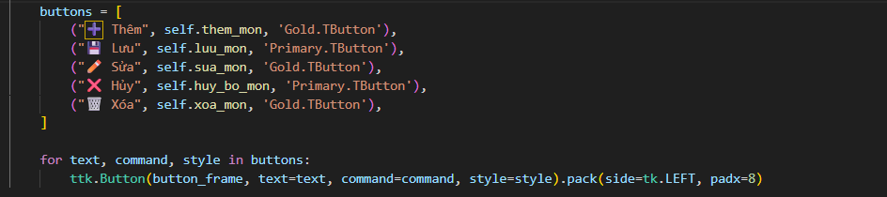

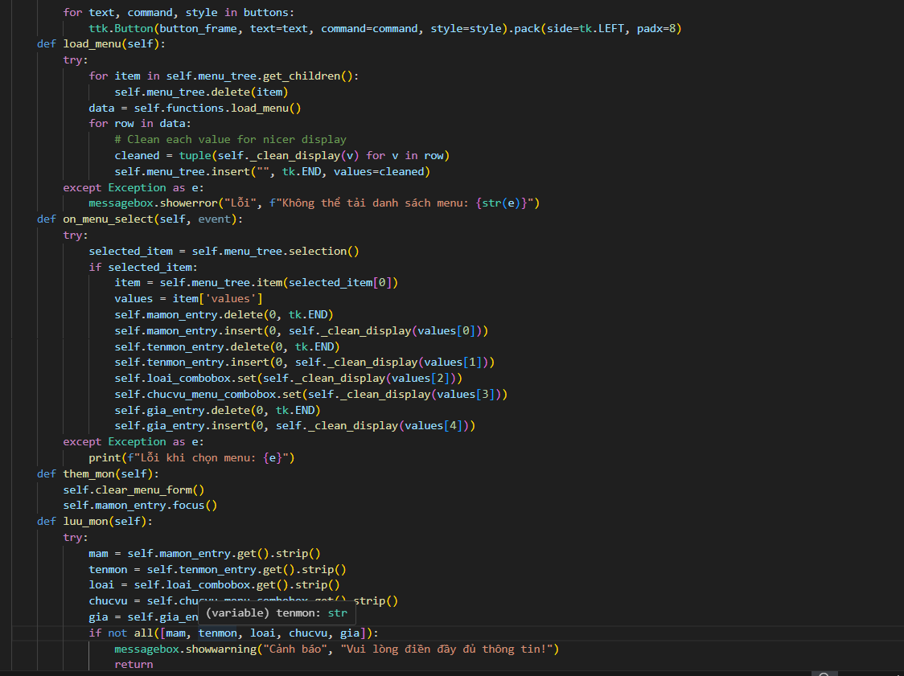
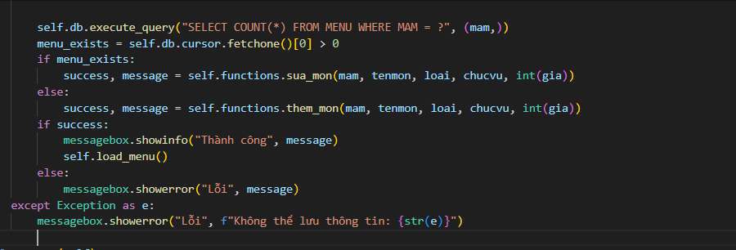

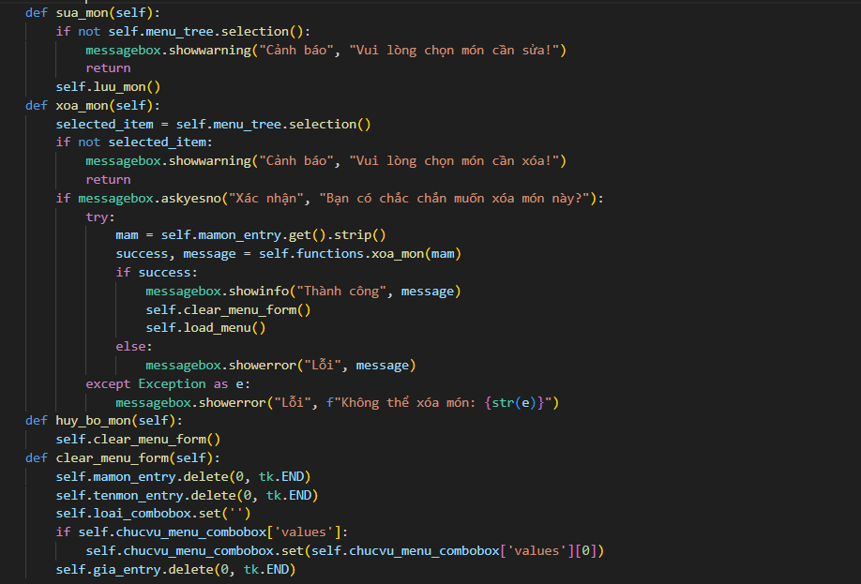
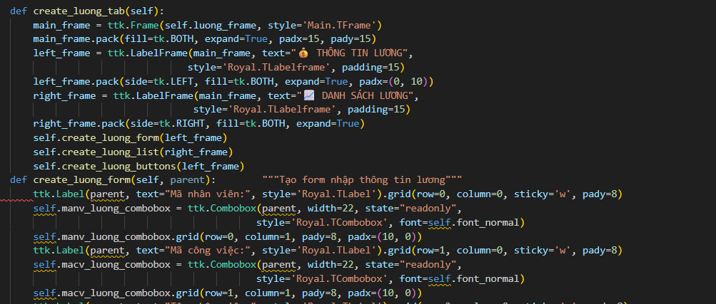

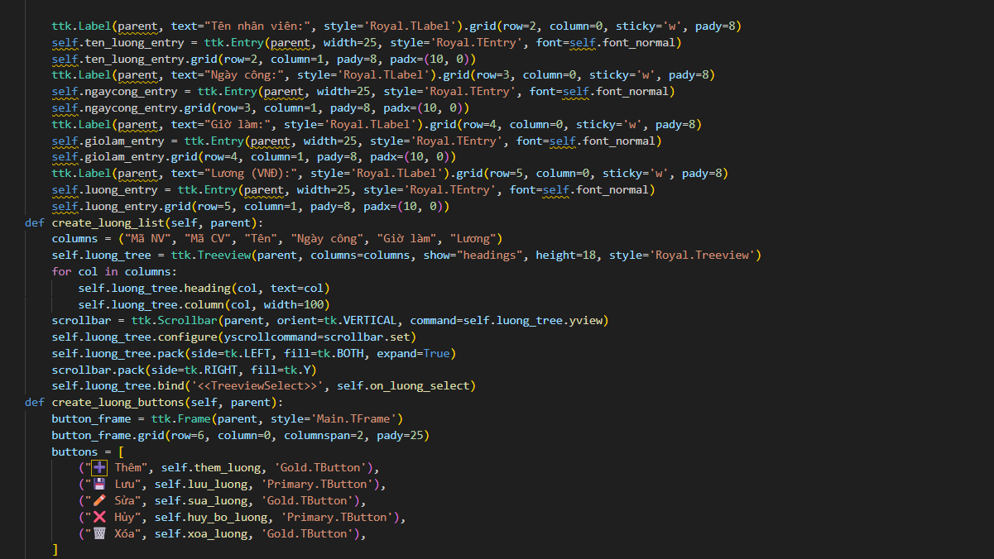
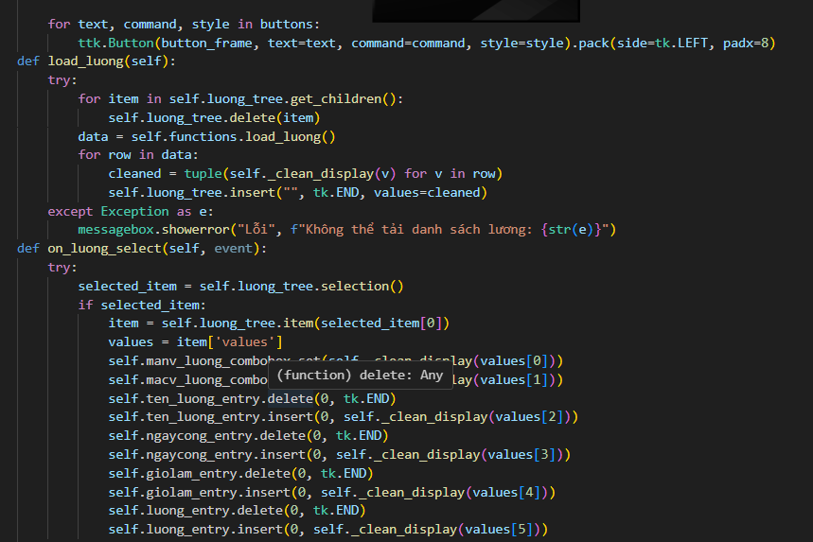

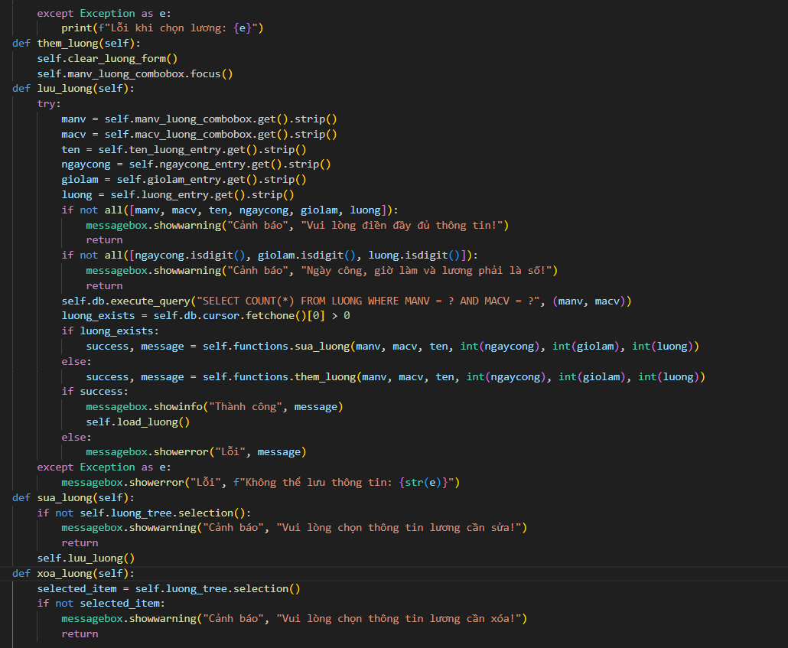
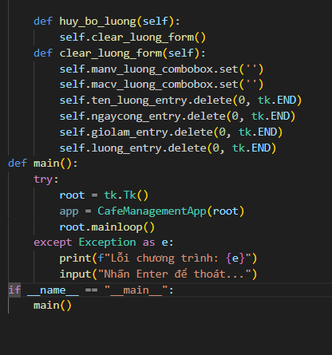

No table of contents entries found.

